Министерство здравоохранения Республики Беларусь
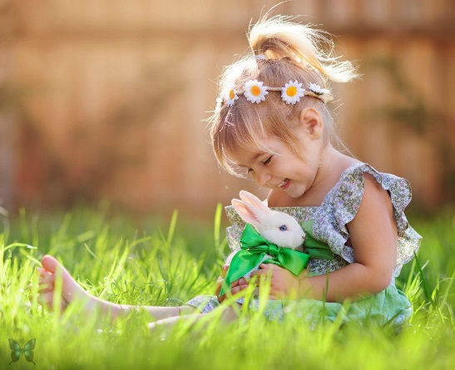
Лето без проблем
Вот и пришло оно, это долгожданное лето – пора отпусков и каникул. Все, конечно, по-разному понимают, каким должен быть полноценный отдых. Лето – бесценная возможность восстановить растраченные силы организма. Большинство людей считают, что самое главное – это теплое и ласковое солнышко, и стараются вдоволь насладиться им, теряют всякое чувство меры и весь день лежат на солнце. Это чревато непредсказуемыми последствиями. Неумеренное пользование солнцем может привести к солнечному или тепловому удару. Солнечный удар можно получить, находясь под прямыми лучами солнца без головного убора. При этом состоянии: повышается температура тела, появляются мушки перед глазами, тошнота, головокружение, шум в ушах, судороги, возможна потеря сознания. Солнечный удар очень опасен для детей: перегревшись на солнце, дети становятся капризные, не ходят кушать, появляется слабость, тошнота и рвота.
Профилактика солнечного удара
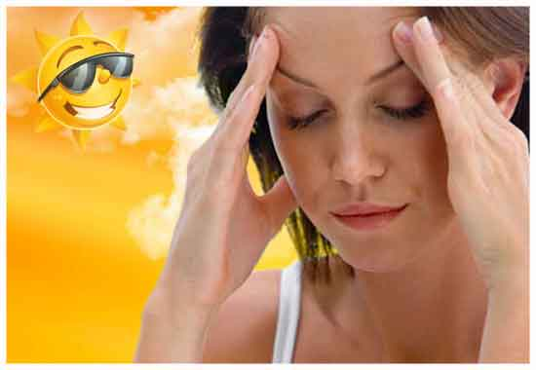
- находясь на солнце, необходимо защищать свое тело и особенно глаза от ультрафиолетовых лучей: на пляж лучше ходить в солнцезащитных очках (следует помнить, что пластмассовые очки пропускают ультрафиолетовое излучение) и головном уборе с козырьком или широкими полями, использовать специальные средства для загара с высокой степенью защиты от ультрафиолета, а самому процессу загорания уделять не больше двух часов в день (в первой половине дня до 11 часов и вечером после 16 часов).
- не стоит наносить на тело косметику и парфюмерию перед принятием солнечных ванн.
Если случился удар, нужно перейти в тень, положить на голову холодное полотенце или лед, снять стесняющую одежду, выпить теплой минеральной воды. К потерявшему сознание человеку необходимо срочно вызвать скорую помощь, потому, что такое состояние может быть угрожающим для жизни.
Что делать при солнечном ожоге:
- восстановить потерю жидкости в организме: больше пить – понемногу, прохладные жидкости (ни в коем случае не алкоголь);
- влажные обертывания: намочить простыню обычной водой (можно добавить яблочный уксус –1 стакан на ведро воды), слегка отжать и обвернуться на 20-30мин;
- смазать кожу средством, в составе которого есть пантотеновая кислота. Можно использовать кисломолочные продукты: кефир, сметану (только без добавок и красителей);
- в первые часы после ожога принять антигистаминное средство (уменьшит зуд, жжение кожи) и простейшее обезболивающее на основе парацетамола или ибупрофена.
Важно!!! Обратиться за срочной медицинской помощью:
- даже при незначительном ожоге у ребенка до года,
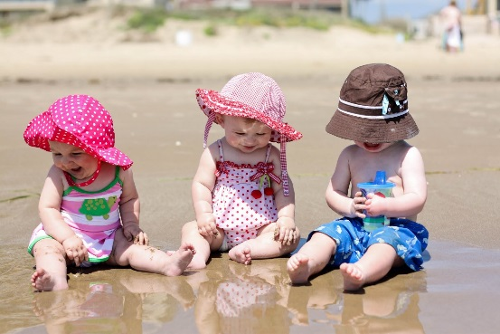
- у маленьких детей: при увеличении температуры тела до 38,5 и выше, ознобе; при покраснении значительной поверхности кожи, при появлении водянистых волдырей,
- если ожог сопровождается признаками теплового удара, особенно у ребенка.

ГУ «Минский областной центр гигиены, эпидемиологии и общественного здоровья»

